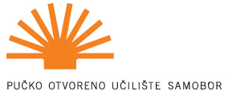
OIB 37111215032
Samobor, Trg Matice hrvatske 3

STRATEŠKI PLAN

PUČKOG OTVORENOG UČILIŠTA SAMOBOR

za razdoblje 2017. – 2021.

Sadržaj:
- Priprema planiranja
  - Uvodno o POU Samobor

- Definiranje misije, vizije i vrijednosti
2.1. Opći podaci
2.2. Povijest POU Samobor
2.3. Unutarnje ustrojstvo POU Samobor
2.4. Vizija ustanove
2.5. Misija ustanove
2.6. Vrijednosti POU Samobor

- Analiza stanja/okruženja
3.1. Sadašnje stanje programa u POU Samobor
3.2. SWOT analiza
3.3. Istraživanje obrazovnih potreba

- Opći ciljevi

- Posebni ciljevi

- Načini ostvarenja/aktivnosti

- Praćenje i evaluacija

- Zaključak

- Priprema planiranja

Cilj izrade Strateškog plana Pučkog otvorenog učilišta Samobor za razdoblje 2017. do 2021. godine je kroz analizu postojećeg stanja Učilišta i okruženja u kojem djeluje te razvojnih dokumenata Grada Samobora, Zagrebačke županije i Republike Hrvatske, identificirati komparativne prednosti Učilišta kao i utvrditi rizike i potencijalne prepreke za razvoj Učilišta te temeljem svega navedenog postaviti ciljeve razvoja i izraditi prijedlog mjera kojima se želi unaprijediti djelatnost Učilišta.

U svrhu strateškog planiranja donesena je Odluka o osnivanju i imenovanju članova radne skupine za izradu strateškog plana koji su aktivno sudjelovali u izradi strategije. Uz navedenu radnu skupinu, u izradi strategije su sudjelovali i drugi važni subjekti koji su povezani s djelatnošću Učilišta.

  - Uvodno o POU Samobor

Pučko otvoreno učilište Samobor je javna ustanova za trajnu naobrazbu, kulturu i informiranje. Učilište obavlja svoju djelatnost prema slijedećim zakonima: Zakon o pučkim otvorenim učilištima (NN 54/97, 5/98, 109/99, 139/10) , Zakon o obrazovanju odraslih (NN 17/07,107/07,24/10), Zakon o odgoju i obrazovanju u osnovnoj i srednjoj školi NN 87/08, 86/09, 92/10, 105/10, 90/11, 5/12, 16/12, 86/12, 186/12., Zakon o ustanovama (NN 6/93,29/97,47/99,35/08, Zakon o muzejima (NN142/98, 65/09 te pripadajućim Pravilnicima.
Učilište obavlja svoju djelatnost prema zakonu, osnivačkom aktu, Statutu i drugim općim aktima učilišta.

Djelatnost Učilišta je:
- obrazovanje odraslih,
- osnovno obrazovanje odraslih,
- srednjoškolsko obrazovanje odraslih – programi stjecanja srednje školske i stručne spreme, programi stjecanja niže stručne spreme, programi prekvalifikacije, programi osposobljavanja i usavršavanja,
- poduka sviranja pojedinih glazbenih instrumenata i poduka plesa izvan sustava redovne naobrazbe
- organiziranje glazbenih seminara za djecu, mladež i odrasle,
- poduka stranih jezika za djecu, mladež i odrasle,
- informatičko opismenjivanje djece, mladeži i odraslih,
- ostvarivanje i promicanje multikulture, nacionalnih i interkulturalnih vrijednosti, priređivanje i promicanje svih oblika kulturno-umjetničkog stvaralaštva,
- priređivanje kazališnih, glazbenih, estradnih, filmskih i drugih kulturno-umjetničkih programa vlastite produkcije ili u suradnji s drugim ustanovama,
- organiziranje kulturno-umjetničkog amaterizma,
- galerijsko-izložbena djelatnost,
- novinsko-nakladničke djelatnosti,
- prikazivanje filmova,
- organiziranje sajmova i izložaba,
- iznajmljivanje razglasa, video-projektora, videa, glazbenih instrumenata, kulisa, nošnji, videokazeta, ploča i ostalog notnog zapisa,
- proizvodnja i prodaja umjetničkih djela, knjiga, audio i video materijala te drugih nastavnih pomagala u svezi izvršenja registrirane djelatnosti,
- pružanje usluga fotokopiranja i iznajmljivanja prostora
- promidžba (reklama i propaganda)
- pružanje ugostiteljskih usluga (pripremanje i/ili usluživanje pićem i napicima) polaznicima i posjetiteljima
- ostale gospodarske i druge djelatnosti namijenjene izvršavanju programa

- Definiranje vizije, misije i vrijednosti

  - Opći podaci

PUČKO OTVORENO UČILIŠTE SAMOBOR
Trg Matice hrvatske 3
10 430 Samobor
OIB 37111215032
ŽR 2484008-1100460076

Tel: 3360-112
E-mail: pousamobor@samobor.hr
Web: www.samobor.hr/pousamobor
Zaposleni: 15 radnika
Prostori:
I. Zgrada na adresi Trg Matice hrvatske 6:
-dvorana s 376 sjedećih mjesta
-Galerija Prica (mogućnost postavljanja 100 stolaca, klavir)
-mala izložbena dvorana (mogućnost postavljanja 60 stolaca)
-informatička učionica (15 računala)
-učionica za 10 polaznika
-uredi (3)
-skladišni prostori
II. Zgrada na adresi Trg Matice hrvatske 3:
-prizemlje zgrade:
-6 ureda
-2 učionice (za 16 polaznika i za 28 polaznika)
-plesna dvorana
-prostori koje koriste udruge (2)
-kat i potkrovlje koristi Glazbena škola Ferdo Livadić
III. Zgrada na adresi Savke Dabčević Kučar 8:
-glavna multifunkcionalna dvorana i pripadajuća garderoba
-informatička dvorana (mogućnost postavljanja 30 stolaca)
-izložbena dvorana
-uredi (4)
-skladišni prostor

  - Povijest POU Samobor

Na mjestu današnjeg Hrvatskog doma Pučkog otvorenog učilišta Samobor 1931. godine izgrađeno je vatrogasno skladište. U to vrijeme adresa je bila Novi trg ili tzv. 'svinjski plac'. Zadruga Hrvatski Dom osnovana je 1937. godine, a temelji zgrade Hrvatskog doma blagoslovljeni su 6. studenog 1938. Nakon mnogih vijećanja, s Dobrovoljnim vatrogasnim društvom bio je postignut sporazum da se novogradnja Hrvatskog Doma na Novom Trgu nadogradi na spremište i to velika dvorana, prostrana pozornica, galerije i više soba.

Nacrte za gradnju Hrvatskog Doma izradio je ing. Pavao Blažeković iz Zagreba, a gradnju preuzeo Ivan Celizić. Uz novčanu pripomoć i darove u građi gradnja je brzo napredovala te je 31. prosinca 1940. Hrvatski Dom svečano otvoren priredbom Silvestarske večeri. Zbog rata 1941 - 1945. izgradnja je stala tako da Dom nije u potpunosti završen. Za vrijeme rata u Domu su smješteni Ustaški logor, Logor ustaške omladine, knjižnica i čitaonica, služi svim samoborskim društvima (Glazba, Jeka, Hrvatski radnički savez, Društvo hrvatskih katoličkih muževa i dr.) i privremeno kao vatrogasno spremište.

11. listopada 1945. kada je dr Stjepan Orešković održao predavanje 'Samobor u borbi za slobodu' smatra se početkom rada Narodnog sveučilišta u Samoboru.

Od 1945. do 1950. Hrvatski dom radi i dalje ali na volonterskoj osnovi. 1947. godine zgrada je nacionalizirana. 19. prosinca 1950. godine osniva se ustanova pod imenom privredno poduzeće Narodni dom, koja djeluje do 1953, a 1. siječnja 1954. osniva se Prosvjetna ustanova Narodni dom koja objedinjuje rad Gradskog muzeja, kina, knjižnice i čitaonice i Narodnog sveučilišta. 1961. godine se osniva Narodno sveučilište Janko Mišić. Slijedom zakonskih promjena tijekom godina iz NS Janko Mišić kao samostalne ustanove izdvojili su se muzej, gradska knjižnica i glazbena škola.

Od 1991. do 1997. ustanova nosi ime Narodno sveučilište Samobor, da bi od 1. siječnja 1998. ime bilo promijenjeno u Pučko otvoreno učilište Samobor.
Galerija Prica utemeljena je na poticaj akademika Zlatka Price koji je velikodušnom gestom donirao Gradu Samoboru dragocjenu zbirku svojih slika i skulptura, kao i fotografije svoje kćerke Vesne Prica. Svečano je otvorena 18.10.2002. godine u sklopu Pučkog otvorenog učilišta Samobor.
2017. godine pri POU Samobor osniva se i Centar za mlade Bunker na prostoru bivše Vojarne Taborec u kojem se održavaju kulturni, obrazovni i informativni programi za mlade.

  - Unutarnje ustrojstvo POU Samobor
Unutarnje ustrojstvo POU Samobor čine odjeli ili centri i to:
- Odjel za obrazovanje
- Odjel za kulturu
- Odjel zajedničkih poslova
- Centar za mlade.

Odjel za obrazovanje – popis poslova:
a. obrazovanje odraslih
b. osnovno obrazovanje odraslih
c. srednjoškolsko obrazovanje odraslih – programi stjecanja srednje školske i stručne spreme, programi stjecanja niže stručne spreme, programi prekvalifikacije, programi osposobljavanja i usavršavanja
d. poduka sviranja pojedinih glazbenih instrumenata i poduka plesa izvan sustava redovne naobrazbe, organiziranje glazbenih seminara za djecu, mladež i odrasle
e. poduka stranih jezika za djecu, mladež i odrasle
f. informatičko opismenjivanje djece, mladeži i odraslih
g. organiziranje formalnih i neformalnih oblika podučavanja odraslih
h. organiziranje neformalnih oblika podučavanja djece i mladih
i. organiziranje predavanja, javnih tribina i okruglih stolova radi informiranja javnosti i podizana javne svijesti o problemima od općeg značaja

Odjel za kulturu – popis poslova:
a. organiziranje glazbenih događanja
b. galerijsko - izložbena djelatnost u okviru Galerije Zlatko i Vesna Prica
c. prikazivanje filmova i filmskih radionica te radionica za medijsku kulturu
d. organiziranje dramskih, glazbeno - scenskih, lutkarskih i drugih scenskih djela
e. organiziranje pjesničkih događanja i radionica
f. novinsko - nakladnička djelatnost
g. poslovi prodaje na malo u prostoru POU Samobor
h. organiziranje amaterskog kazališta
i. ostale aktivnosti vezane uz kulturna događanja

Odjel zajedničkih poslova – popis poslova:
a. opći, pravni i administrativni poslovi
b. kadrovski poslovi
c. financijski i računovodstveni poslovi
d. poslovi iznajmljivanja opreme i prostora
e. ostali poslovi vezani uz poslovanje POU Samobor

Centar za mlade – popis poslova:
a. organiziranje kulturnih događanja za mlade – koncerata, kino projekcija, predstava, multimedijalnih događanja i ostalih događanja
b. organiziranje neformalnih oblika podučavanja mladih
c. organiziranje tribina, okruglih stolova i ostalih aktivnosti vezanih uz različitu problematiku mladih
d. ostale aktivnosti vezane uz mlade

  - Vizija

Vizija POU Samobor:
- Aktivni čimbenik razvoja Samobora kao jedinstvenog multikulturnog centra glazbeno-scenske, vizualne, dramske, likovne, filmske i drugih umjetnosti
- POU Samobor kao multimedijalni centar kreativnog stvaranja i produkcija kulturnih proizvoda za širu kulturnu javnost s naglaskom na afirmaciji mladih umjetnika
- POU kao aktivni čimbenik rasta i razvoja pojedinca i društva u cjelini kroz cjeloživotno učenje

  - Misija

Misija POU Samobor kao javne ustanove za cjeloživotno obrazovanje, kulturu i informiranje je preko svojeg djelovanja afirmirati Samobor kao centar kulturnih i obrazovnih programa.
Poštujući tradiciju otvorenosti Samobora prema novim izazovima i kulturnim izričajima i misija Pučkog otvorenog učilišta djeluje u pravcu stvaranja novih vrijednosti na svim umjetničkim poljima i popularizaciji kulturnih proizvoda i kulturnog stvaralaštva u lokalnoj zajednici, regiji i šire kao i u promicanju pozitivnih životnih stilova.
Misija POU je i putem cjeloživotnih obrazovnih programa djelovati na podizanje općeg znanja u zajednici u znanjima i vještinama aktualnim u današnjici, kako bi se potpomogao opći napredak naše zajednice prema novim izazovima suvremenoga svijeta te svijetu humanih vrijednosti.

  - Vrijednosti POU Samobor

POU Samobor se zalaže za:
- Individualni pristup, poštivanje osobnosti
- Inovativnost u pristupu programima
- Fleksibilnost prema korisnicima i posjetiteljima
- Ravnopravnost svih skupina i poštivanje ljudskih prava

- Analiza stanja / okruženja

  - Sadašnje stanje programa u POU Samobor

Kultura

Samoborska glazbena jesen i koncertna sezona:
- Programska koncepcija posljednjih petnaestak godina temelji se na slobodi izričaja te omogućavanju poticajnog okruženja za stvaranje novih djela, kao i na afirmaciju mladih umjetnika.
- Europska dodana vrijednost sastoji se u međunarodnom karakteru cijelog festivala (Međunarodno natjecanje mladih glazbenika Ferdo Livadić, Međunarodno natjecanje skladatelja NEW NOTE, Udaraljkaška radionica - Marimbaweek).
- Autori i izvođači iz raznih zemalja Europske unije susreću se i razmjenjuju iskustva na Festivalu, a to vrlo često rezultira ponovljenim izvedbama u drugim zemljama. Naglasak na inovativnosti i kvaliteti programa je osnovna odrednica Festivala.
- Samoborska glazbena jesen nositelj je EFFE labela, kroz projekt EFFE - Europe for Festivals, Festivals for Europe, koji je inicirala Europska udruga festivala. Riječ je o projektu čiji je cilj širenje svijesti o događajima u svijetu istaknutih europskih festivala, promocija izvrsnosti i inovativnosti kao i međusobno povezivanje kvalitetnih umjetničkih projekata diljem Europe
- koncerta se djelatnost odvija i kroz dva dodatna ciklusa: Ciklus koncerata u Galeriji Prica i Samoborski ciklus, a obuhvaća 12 do 14 koncerata godišnje

Amatersko kazalište POU Samobor i kazališna sezona:
- Amatersko kazalište POU Samobor je u proteklih 15 godina postalo prepoznatljivo među amaterskim kazalištima u Hrvatskoj. Bave se suvremenim temama na svoj specifičan i drugačiji način koji je prilagođen glumačkoj ekipi na način da joj je omogućeno i autorsko sudjelovanje gdje se uvijek potiče kreativnost glumaca i njihov osobni izričaj.
- Kazališna sezona obuhvaća 20-30 kazališnih predstava godišnje
Večer hrvatske ljubavne poezije „Vrazova Ljubica“:
- „Vrazova Ljubica“ književni susret koji se od 1990. godine održava u Samoboru, u spomen na Julijanu Cantilly (1812.-1842.), znamenitu samoborsku Ljubicu i vječnu ljubav poznatog hrvatskog pjesnika –ilirca Stanka Vraza (1810. – 1851.). Njegova knjižnica ljubavnih stihova „Đulabije“, posvećena Julijani, nezaobilazna je u povijesti hrvatskog ilirskog pjesništva.
- Zaštitni znak manifestacije je crvena jabuka („Đulabije“)
- Sudionici Večeri ljubavne poezije „Vrazova Ljubica“ su članovi Društva hrvatski književnika , te gosti iz drugih književnih udruga i organizacija iz Hrvatske i inozemstva, koje organizatori dogovorno pozivaju, a događanjima na javnim površinama se poezija predstavlja široj javnosti

Kino:
- U Samoboru postoji duga i bogata tradicija prikazivanja i gledanja filmova u kinu. Tako su građani Samobora u svojem gradu gledali filmove još prije II svjetskog rata.Za više od pola stoljeća u kinu je prikazano preko 5000 filmskih naslova s oko 4.500.000 gledatelja.
- Kino je digitalizirano što omogućuje projekcije hit filmova istovremeno s multipleksima u blizini, a članstvo u Kino mreži-udruzi nezavisnih kinoprikazivača je omogućilo proširenje programa i na filmske premijere hrvatskih filmova
- Godišnje se održi oko 350 projekcija, pri čemu je dio tih projekcija u sklopu multimedijskih događanja, a dio projekcija se održava i izvan zgrade kina (ljetno kino, Cinema caffe, projekcije u Centru za mlade Bunker)

Galerija „Prica“:
- Galerija se prvenstveno bavi predstavljanjem i promicanjem umjetnina Zlatka i Vesne Prica (dobiveni donacijom), kako u prostorima Galerije tako i na mnogobrojnim gostujućim izložbama u muzejsko-galerijskim prostorima diljem Hrvatske, a i van njenih granica
- Aktivnom djelatnošću u galeriji se tijekom jedne godine održi oko 25 izložbi na kojoj predstavljamo: renomirane i mlade umjetnike iz Hrvatske, umjetničke kolekcije, umjetnike Samoborce, amatere, radove djece i učenika osnovnih i srednjih škola
- Galerija Prica se svojim edukativnim radom znatno okrenula prema djeci i mladima, otvorenjem Dječjeg kutka u Galeriji Prica, te se intenzivno bavi uspostavom međunarodnih suradnji na likovnom području

Obrazovanje

Vrijednosti za koje se obrazovni programi zalažu:
• POU Samobor nastoji odgovoriti na potrebe svakog pojedinca za obrazovanjem koje će proizvesti zapošljivost, te ojačati, osvijestiti i ohrabriti novog, aktivnog građanina kako Samobora i Hrvatske tako i cijeloga svijeta. Pojedinac je aktivni sastojak zajednice. Razvijajući pojedinca razvija se zajednica, čime je svaki pojedinac bitan. Njegove potrebe bitne su njemu, ali i svima nama. Jer, ako kažemo da nam nije bitan pojedinac, uskoro nam neće biti bitna ni cijela zajednica.
• Jednakost - svih društvenih skupina u pristupu obrazovnim sadržajima
• Inovativnost - kurikuluma koja otvara potpuno nove mogućnosti zapošljavanja ili dodatne zarade

  - SWOT analiza

SNAGE

• Dugogodišnja prepoznatljivost ustanove
• Pristupačnost cijena kulturnih programa
• Blizina Zagreba / povezanost
• Dugogodišnja tradicija i iskustvo u organizaciji
• Opsežno iskustvo stručnih djelatnika
• Kontinuiranost događanja i manifestacije
• Multifunkcionalno korištenje prostora
• Kvaliteta i kvantiteta programa za korisnike svake životne dobi
• Obrađena i registrirana zbirka slika
• Organizacijska znanja i vještine
• Povezanost s drugim institucijama i organizacijama u Hrvatskoj i inozemstvu
• Raznolikost kulturne ponude i obrazovnih programa
• Stručni vanjski suradnici
• Suradnja s umjetnicima iz Hrvatske i inozemstva
• Suradnja s drugim ustanovama i udrugama i zajednički rad na promicanju kulturnih vrijednosti i sadržaja
• Korištenje javnih prostori za približavanje kulture široj publici
• Klub ljubitelja umjetnosti i direktni marketing
• Kontinuirana marketinška aktivnost
• Oglašavanje na društvenim mrežama

SLABOSTI

• Nedostatak „mlade“ publike - 15 do 29 godina
• Nedovoljne marketinške vještine zaposlenika
• Nedovoljna informatičko-digitalna pismenost zaposlenika
• Nedovoljna educiranost zaposlenika na pisanje EU projekata
• Nedovoljna kohezija zaposlenika
• Nedostatak zaposlenika mlađe životne dobi
• Nedovoljna opremljenost postojećih prostora
• Nedovoljno ulaganje u modernizaciju opreme
• Nedostatak adekvatnih prostora i dvorana
• Nedostatak učioničkog i pratećih prostora za osobe s invaliditetom
• Nedostatak pristupa osoba s invaliditetom u Galeriju Prica
• Nedostatni ljudski i financijski resursi za marketing i za razvoj novih programa
• Nedostatni ljudski resursi za pisanje projekata iz EU fondova i ostalih izvora

PRILIKE

• Međunarodna i prekogranična suradnja
• Regionalna suradnja
• Potencijal u suradnji s gradovima prijateljima Samobora
• Razvoj RH sukladno EU propisima
• Povećana mogućnost financiranja iz EU fondova
• Šira koordinacija u pisanju i provođenju EU projekata
• Razvijanje kros-sektorskih programa i sustava financiranja
• Umrežavanje institucija i udruga na projektima
• Umrežavanje obrazovnog sustava, poslodavaca i drugih potpornih institucija
• Rast potražnje za „turizmom doživljaja“ i „kulturnim turizmom“
• Povećanje medijske pozornosti za inovativne kulturne programe

PRIJETNJE

• Obrazovni sustav koji zanemaruje umjetničko i opće kulturno obrazovanje
• Loša ekonomska situacija
• Ovisnost o javnoj politici i prihodima iz javnih izvora
• Sporo prihvaćanje novih i inventivnih projekata
• Dolazak konkurencije (obrazovanje i kultura)
• Promjena kulturnih i obrazovnih navika stanovništva (on-line sadržaji)
• Promjena zakonske regulative

  - Istraživanje obrazovnih potreba

Odjel obrazovanja Pučkog otvorenog učilišta Samobor proveo je istraživanje obrazovnih potreba u Samoboru i okolici, te o percepciji Građanskog utorka – predavanja namijenjenih široj publici. Odabrana metoda istraživanja bila je polustrukturirani anketni upitnik, a način provođenja upitnika bilo je terensko anketiranje u listopadu 2016.
Istraživanjem obrazovnih potreba pokušalo se utvrditi:
a) stupanj osviještenosti ispitanika o postojanju Pučkog otvorenog učilišta Samobor i programa edukacija koje ono nudi,
b) interes za teme i područja edukacija,
c) način i termin održavanja nastave (vikendom ili u tjednu).
Ispitivanjem o percepciji Građanskog utorka nastojalo se:
a) ispitati osviještenost o postojanju Građanskog utorka
b) saznati interes za teme predavanja.
Istraživanje je provedeno na uzorku od 180 ispitanika. Kvote ispitanika su definirane po dobnim skupinama i spolu.
Rezultati istraživanja
Rezultati istraživanja nedvojbeno pokazuju da smo među građanima grada Samobora prepoznati kao vodeća ustanova koja pruža mogućnost edukacije (grafovi 1-3). Naša ponuda edukacija odgovara obrazovnim potrebama građana, koje su dominantno usmjerene na informatičke programe i poljoprivredne programe. Usprkos modernim tehnologijama u obrazovanju, građani i dalje daju jasnu prednost učenju u učionici (u odnosu na on-line programe), tijekom tjedna u večernjim satima. Istraživanje je pokazalo do je 20% građana pohađalo neku edukaciju u posljednjih 5 godina, što ukazuje na još uvijek nisku spremnost na cjeloživotno učenje i nedovoljnu svjesnost pozitivnog utjecaja cjeloživotnog učenja na razvoj karijere i zapošljivost.
Graf 1 – 3: Grafički prikaz rezultata istraživanja
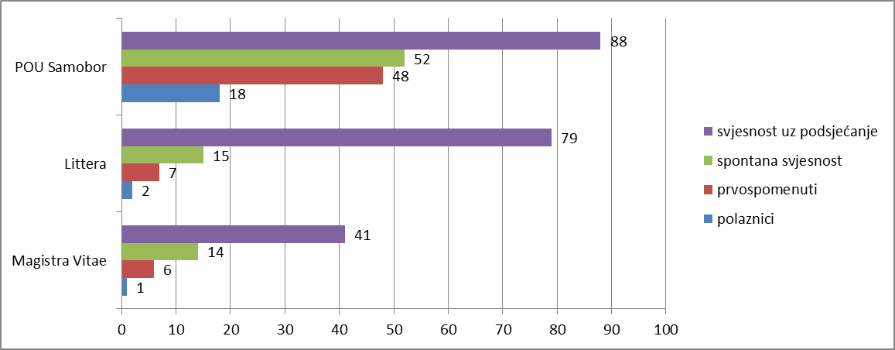
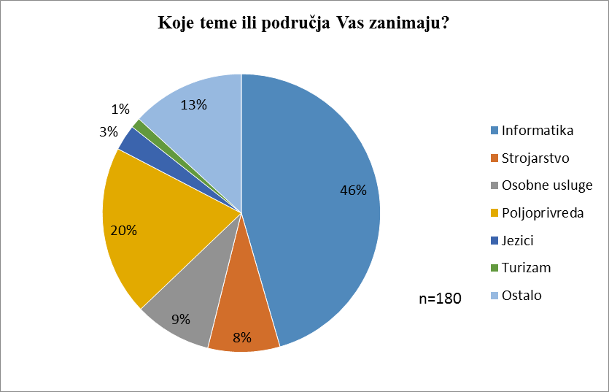
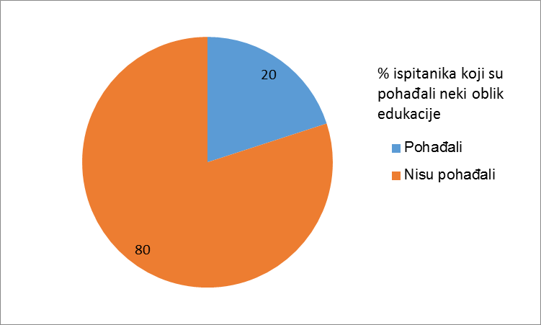
Istraživanjem je obuhvaćena i program Građanskog utorka, kojemu je cilj podizanje javne svijesti o temama važnim za zajednicu, te podaci jasno pokazuju da šaroliki rasponom tema Građanskog utorka odgovara interesima građana (grafovi 4-5). Međutim, još uvijek je nedovoljan broj građana upoznat s postojanjem ovog programa te je potrebna daljnja marketinška komunikacija prema javnosti.
Grafovi 4-5: Grafički prikaz rezultata istraživanja
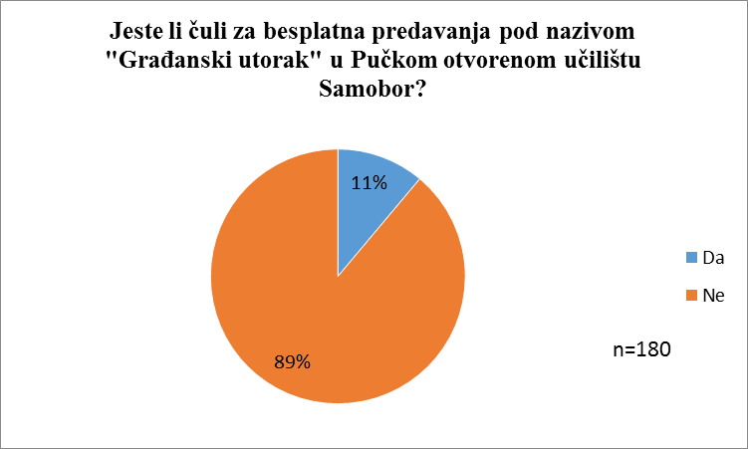
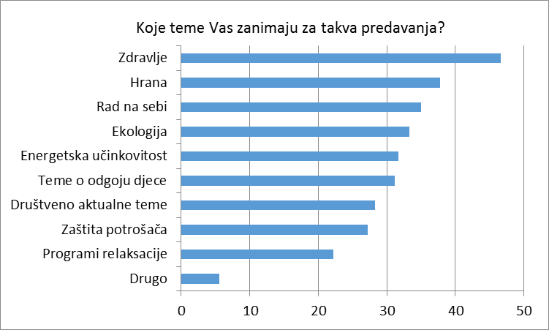
- Opći ciljevi

Na temelju provedenih analiza stanja/okruženja POU Samobor definira opće ciljeve koji predstavljaju izjave o tome što se namjerava postići u naredne četiri godine, tj. određuje se jasan smjer kretanja i djelovanja u navedenom vremenskom razdoblju, a njihova realizacija će pridonijeti ostvarenju postavljene vizije i misije.

Opći ciljevi POU Samobor su sljedeći:

- Razvoj kulturne djelatnosti: Osuvremenjivanje postojećih programa te razvijanje novih umjetničkih programa kojima će se privući dodatna publika, posebice mladi

- Razvoj obrazovne djelatnosti: Sudjelovanje u procesu podizanja razine obrazovanja i kompetencija kako pojedinca tako i zajednice u cjelini

- Razvoj i jačanje organizacije: Razvijanje ljudskih resursa, ali i prisutnosti kulturnih i obrazovnih programa u svakodnevnom životu zajednice

5. Posebni ciljevi

Na temelju postavljenih općih ciljeva, proizlaze posebni ciljevi koji ukazuju na prioritete prilikom alokacije resursa. Posebni ciljevi predstavljaju očekivane rezultate odnosno željene promjene koje su posljedica niza specifičnih aktivnosti usmjerenih postizanju općih ciljeva.

Razvoj kulturne djelatnosti
- Rekonstrukcija neprimjerene dvorane radi kvalitetnijeg razvoja kulturnih događanja
- Izrada programa kojima će se u svijet umjetnosti privući djeca i mladi
- Razvijanje novih multimedijskih i inovativnih programa

Razvoj obrazovne djelatnosti:
- Razvoj novih programa koji odgovaraju potrebama široke lepeze različitih skupina
- Ostvarivanje optimalnih uvjeta za provođenje cjeloživotnog učenja

Razvoj i jačanje organizacije
- Ulaganje u usavršavanje postojećih zaposlenika
- Uključivanje novih ljudskih resursa kroz nova zapošljavanja i projekte
- Kontinuirano ulaganje u marketing

6. Načini ostvarenja ciljeva

Opći cilj 1: Osuvremenjivanje postojećih programa te razvijanje novih umjetničkih programa kojima će se privući dodatna publika, posebice mladi

Trendovi posjećenosti kulturnih događanja jasno pokazuju važnost osuvremenjivanja kulturnih događanja kako bi se zadržala postojeća publika te važnost razvijanje novih umjetničkih programa, posebice za mlade koji su tehnološki orijentirani na virtualne kanale.

Posebni cilj 1: Rekonstrukcija dvorane kina i osuvremenjivanje opreme radi kvalitetnijeg razvoja kulturnih događanja

POU Samobor je središte je kulturnih zbivanja u Samoboru koje objedinjuje čitav niz kulturnih manifestacija i djelatnosti. To su u prvom redu organizacija festivala Samoborska glazbena jesen, koncerata, kazališnih predstava za djecu i odrasle, kino predstava, tribina, predavanja, susreta, smotri te sudjelovanje u pripremi obilježavanja značajnih datuma u Samoboru. Ovi su programi neprofitabilne prirode pa zahtijevaju financijsku potporu. Problem u realizaciji mnoštva visokokvalitetnih programa je nedostatak adekvatnog prostora, multifunkcionalne dvorane, koji bi zadovoljio tehničke potrebe same naravi projekta kao i odgovarajućeg broja sjedećih mjesta i popratnih sadržaja za gledatelje.
Postojeća dvorana je trenutno tehnički nezadovoljavajuća za odvijanje navedenih programa, što se odnosi na stanje dvorane - tehničke preduvjete za razglas, rasvjetu, dimenzije pozornice, zvuka i dvorane kao i nedostatak minimalno jedne garderobe u dvorani za izvođače kao i za posjetitelje, nedostatak skladišnog prostora za kostime, scenografiju i slično.
I Grad Samobor je prepoznao navedenu problematiku te je pokrenuo izradu projektne dokumentacije za rekonstrukciju zgrade kina, ali je od izuzetne važnosti kvaliteta realizacije planirane rekonstrukcije.

Posebni cilj 2: Izrada programa kojima će se u svijet umjetnosti provući djeca i mladi
Grad Samobor je prepoznao nedostatnu ponudu kvalitetnog provođenja slobodnog vremena mladih te je 2016. godine započeta gradnja Centra za mlade. Radi se o prostoru od 1.200m2 koji će obuhvatiti 3 multifunkcionalne dvorane i nekoliko uredskih prostora. POU Samobor će se uključiti u izradu programa za mlade u Centru, koji će obuhvaćati različite umjetničke izričaje na području glazbene, likovne, scenske, kinematografske, književne i drugih umjetnosti.
Osim navedenog, posvetit će se dodatna pažnja da se u postojeće programe POU Samobor i one nove ugradi što više elemenata afirmacije mladih umjetnika i mladih amatera-umjetnika, a nastavit će se razvijati suradnja s odgojno-obrazovnim ustanovama za poticanje djece na ulazak u svijet umjetnosti.

Posebni cilj 3: Razvijanje novih multimedijskih i inovativnih programa

U postojeće programe POU Samobor, poput Samoborske glazbene jeseni, Festivala ljubavne poezije Vrazova Ljubica te ostalih programa, ugrađivat će se dodatni sadržaji kojima će se razvijati multimedijska i/ili inovativna dimenzija tih događanja, a sve u cilju razvoja publike i povećanja posjećenosti događanja.

Opći cilj 2: Sudjelovanje u procesu podizanja razine obrazovanja i kompetencija kako pojedinca tako i zajednice u cjelini

Posebni cilj 1: Razvoj novih programa i provođenje projektnih intervencija koje odgovaraju potrebama široke lepeze različitih skupina. Prije svega:
a) programi koji podržavaju održivo i kvalitetno zapošljavane i mobilnost
b) programi koji pridonose borbi protiv socijalne isključenost, siromaštva i svake diskriminacije
c) programi osobnog razvoja.
Radeći na svim ovim programima mi surađujemo s našim građanima od vrtićke dobi do umirovljenika. Jer svaki nam je pojedinac bitan za razvoj i dobar život našeg Samobora u budućnosti.
Umrežavanje sa svim dionicima, koje u konačnici donosi napredak korisnicima i zajednici u cjelini, proizvodi partnerske odnose unutar kojih će obrazovni programi preuzeti svoj dio uloge.

Posebni cilj 2: Ostvarivanje optimalnih uvjeta za provođenje cjeloživotnog učenja

Tijekom narednog razdoblja posvetit će se posebna pažnja razvoju tehnologije općenito te obrazovnih procesa koji tu tehnologiju koriste, kako bi se one primijenile i u programima POU Samobor. Kako bi se primjena novih tehnologija i procesa mogla provesti, biti će potrebno stvoriti tehničke preduvjete za njezino uvođenje, kao i osigurati dodatne ljudske resurse.

Opći cilj 3: Razvoj i jačanje organizacije: Razvijanje ljudskih resursa, ali i prisutnosti kulturnih i obrazovnih programa u svakodnevnom životu zajednice
Posebni cilj 1: Ulaganje u usavršavanje postojećih zaposlenika

Analizom postojećeg stanja ljudskih resursa u organizaciji uočena su područja u kojima je zaposlenicima potrebno usavršavanje kako bi kvalitetno organizirali kulturne i obrazovne programe. Prije svega se to odnosi na sticanje dodatnih znanja iz područja marketinških vještina zaposlenika i informatičko-digitalna pismenosti te znanja vezanih uz pisanje EU projekata. Stoga će se u narednom razdoblju organizirati različiti oblici učenja navedenih područja za postojeće, ali i nove zaposlenike.

Posebni cilj 2: Uključivanje novih ljudskih resursa kroz nova zapošljavanja i projekte

Proširivanje područja djelatnosti kao i osnivanje Centra za mlade pri POU Samobor, zahtijevaju dodatne ljudske resurse kako bi se na kvalitetan način programi osmišljavali i realizirali. Ti dodatni ljudski resursu će se osigurati na različite načine – od klasičnog zapošljavanja, preko zapošljavanja na projekte, pa sve do stručnog osposobljavanja i volontiranja.

Posebni cilj 3: Kontinuirano ulaganje u marketing

Evaluacija postojeće marketinške komunikacije POU Samobor jasno je pokazala njezinu važnost i nužnost daljnjeg kontinuiranog ulaganja. Naime, bez obzira na kvalitetu programa i njegovu jedinstvenost u okolini, ukoliko se taj program nedovoljno oglasi, izostaje očekivani odaziv publike i pozitivan uticaj koji je događanje moglo imati na zajednicu. Stoga će se prilikom planiranja događanja voditi posebno računa o mogućim optimalnim načinima marketinške komunikacije, s posebnim naglaskom na nove tehnologije.

7. Praćenje i evaluacija

Svrha praćenja i evaluacije strateškog plana je praćenje ostvarenja pojedinih ciljeva, ta načina ostvarenja, a u svrhu mogućnosti povezivanja ciljeva, aktivnosti i financijskih sredstava. Praćenje i evaluacija će se vršiti minimalno jednom godišnje.

Spomenutim smjernicama i ciljevima strateškog plana, predstavljeni su najbitniji ciljevi poslovanja POU Samobor s trenutačnog stajališta. Nadamo se svakako da će se barem dio ovoga četverogodišnjega plana ostvariti, kako na naše, tako i na zadovoljstvo naših korisnika/posjetitelja.

Evaluacija Strateškog plana za 2017.-2021. POU predlaže se kao kontinuirani postupak, a radi osiguravanja njene uspješne provedbe. Time se postiže realizacija zadanih ciljeva koji u konačnici doprinose sveukupnom lokalnom kulturnom razvoju.

8. Zaključak

Strateški plan Pučkog otvorenog učilišta Samobor za razdoblje 2017.-2021. godine dokument je kojim se usmjeravaju aktivnosti unutar organizacije u svrhu postizanja općih i posebnih ciljeva.

Realizacija navedenih općih i posebnih ciljeva u velikoj mjeri ovisi u dobivenoj financijskoj podršci Grada Samobora, Zagrebačke županije i Republike Hrvatske kao i o ostvarenim vlastitim prihodima organizacije.

